**Lights Out**

**Resumo:**

O teste “Lights Out” tem a intenção de avaliar não só o produto final como todos os passos do desenvolvimento deste que será um site (front-end) e com as funcionalidades que serão descritas a seguir. Nele serão avaliados aspectos como a lógica utilizada para a construção de cada funcionalidade, a complexidade de código, a eficiência, o estilo e dentre outros.

**Descrição do teste:**

O tema do site será “Viagens”. O conteúdo é livre desde que não fuja do tema.

O site deverá ter apenas uma página, podendo ser rolável ou não.

Um usuário que acessar o site deve ser capaz de perceber que existem pelo menos 3 regiões bem definidas e diferentes nesse site (exemplo na figura 1, ao fim do documento). A disposição das regiões não importa, desde que elas permaneçam distinguíveis.

O site deverá disponibilizar um meio de alternar entre “Light Mode” e “Dark Mode”, utilizando um elemento do estilo “switch” ou ”interruptor” (conferir figura 2).

Para esse teste, o principal a ser avaliado será a **estilização geral do site** e a **lógica** que foi utilizada para o **desenvolvimento da mudança das cores do site**.

O código final do seu projeto deverá ser postado em um **repositório público do GitHub** de sua escolha e o link para esse diretório deverá ser enviado pelo portal “Directy Desafios” em que este arquivo foi disponibilizado. Atente-se para que o acesso ao diretório enviado seja público. É **desejável** que sejam disponibilizadas informações em um **README** referentes a **como rodar o seu projeto**.

**O desenvolvimento do front-end em React não é necessário, mas será um diferencial.**

**Funcionalidades requeridas:**

* Um site com tema “Viagens”;
* O site deve conter apenas uma página;
* Pelo menos 3 regiões distintas e bem definidas;
* Permitir alternância entre “Light Mode” e “Dark Mode” por meio de um Switch/Interruptor;

**Figura 1:** Nessa figura obtida pela internet, podemos identificar 4 regiões bem definidas: menu no topo da página, banner principal, áreas de atuação e depoimentos.

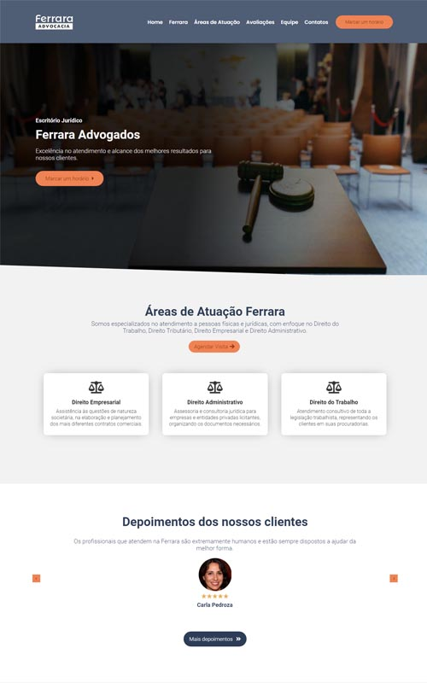

**Figura 2:** Nessa figura obtida pela internet, podemos ver dois exemplos de Switch’s, um sem texto e outro com texto indicativo dentro do input.

